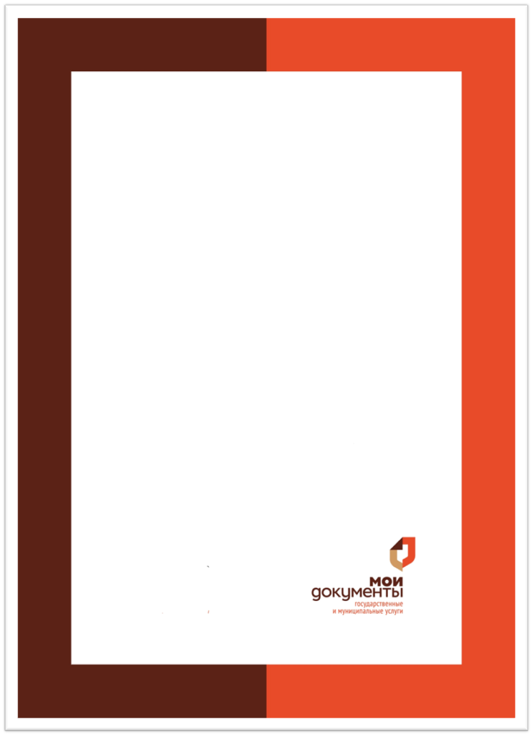

В центрах «Мои Документы» можно оформить заграничный паспорт  
  
Подать заявление на получение загранпаспорта старого образца (сроком действия 5 лет) можно в любом многофункциональном центре г.Воронежа и области.  
  
Заявление на паспорт, содержащий электронный носитель информации (сроком действия 10 лет), принимают в СМАРТ-МФЦ в Центральном районе г.Воронежа, СМАРТ-МФЦ г.Лиски, в филиалах МФЦ в г.Борисоглебске, г.Павловске, г.Россошь.  
  
Основные документы, которые понадобятся:  
🔹паспорт гражданина РФ;   
🔹сведения о трудовой деятельности за последние 10 лет;   
🔹фотографии (при оформлении загранпаспорта сроком действия 10 лет их сделают в МФЦ в криптокабине);   
🔹военный билет (при наличии) или его копия – для мужчин в возрасте от 18 до 30 лет (увеличение возраста с 27 до 30 лет связаны с внесением изменений в ст.22 ФЗ № 53-ФЗ «О воинской обязанности и военной службе» от 28.03.1998).  
  
Подробная информация об услуге – на сайте и по телефону +7(473)226-99-99.

